**基于计算机视觉的石头剪刀布比赛系统**

### 摘要

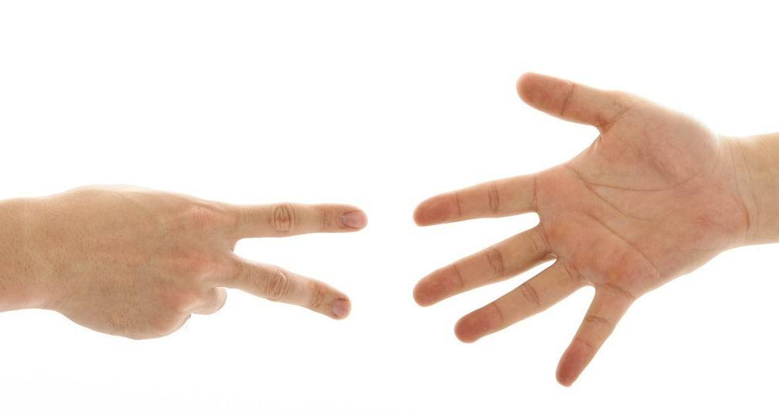在多回合制的石头剪刀布比赛中，每名选手的回合胜利记录很难通过人脑记忆去实现，人们的游戏体验经常因为记忆回合胜利局数或其他干扰而打断，耽误游戏的顺利进行。为了解决石头剪刀布游戏体验差的问题，提高游戏流畅性，我设计了这个基于计算机视觉的石头剪刀布比赛系统，可以实时识别玩家的手势并统计得分，代替人工记录实时比分的过程。通过开展实验并对实验数据进行假设检验分析，我们发现这个系统对于提高多回合制的石头剪刀布比赛流畅性有着一定的优势，但仍有很多不足之处。

**图1 石头剪刀布游戏示意图**

### 实验原理

借助计算机视觉的知识，我设计的这个系统让电脑可以实时监测屏幕中的手型并判断胜负，同时可以记录当前双方的比分，这样，游戏双方只需专注于比赛，而无需将心思置于人脑记忆比分上，可以提高游戏流畅程度。同时，若有场外裁判的帮助，也可以达到提高比赛流畅度的效果。

### 实验设计

在本次实验中，独立变量为是否使用该视觉系统和裁判帮助，依赖变量是完成多回合制游戏的所用时间。我们使用完成游戏所需时间作为游戏流畅程度的观测值，因为如果没有系统帮助，选手会将更多时间花费在记录比赛结果等时间上，影响游戏的流畅程度。比赛所用的时间越短，我们认为比赛流畅程度越高。

本次实验的目的为探究这个系统对于提高石头剪刀布游戏流畅性有没有效果。我们设置了三个实验条件，分别是A：没有计算机辅助和裁判辅助，作为对照实验，B：没有计算机辅助但有裁判辅助，C：有计算机辅助但没有裁判辅助，作为实验组。

我们在五局三胜、七局四胜、九局五胜的石头剪刀布比赛中，在上述的A、B、C三个实验条件下分别开展五次实验，记录每组实验完成比赛所需用时并求平均值和方差。由于实验人数限制，我们在回合数和辅助工具两个独立变量上均采用被试内实验，共五组，每组由两人完成石头剪刀布比赛，共十人。每组都会分别参与九次不同条件的测试，所有实验共45次测试。

由于视频大小的限制，我们在实验过程中仅录制其中一组实验人员的九次实验过程，其余四组实验均为相同条件下的实验。在有视觉系统辅助下的实验中，我们要求两名参赛实验者在屏幕中一左一右展示他们的手势，且在比赛过程中不能更改他们的相对位置。为了减少实验误差，我们在无视觉系统辅助的实验中同样采用这种比赛方式。

**图2 实验过程图**

### 数据处理

通过实验，我们记录了原始数据如下表所示，实验条件A表示没有计算机辅助和裁判辅助、实验条件B表示没有计算机辅助但有裁判辅助、实验条件C表示有计算机辅助但没有裁判辅助。每一组别的实验人员各自不同，共有十人五组参与了本次实验，实验记录数据为在各自条件下完成石头剪刀布所需要的时间，单位为秒(s)。

**表1 不同条件下完成比赛所需用时**

|  |  |  |  |  |  |  |  |  |  |  |
| --- | --- | --- | --- | --- | --- | --- | --- | --- | --- | --- |
| 实验组别 | 五局三胜制 | | | 七局四胜制 | | | 九局五胜制 | | | |
| A | B | C | A | B | C | A | B | C |
| 1 | 4.88 | 3.29 | 8.40 | 11.44 | 6.35 | 6.05 | 12.34 | 13.82 | 10.86 |
| 2 | 8.62 | 5.50 | 4.96 | 12.52 | 6.26 | 8.15 | 8.23 | 11.08 | 8.16 |
| 3 | 6.90 | 7.54 | 5.65 | 7.45 | 6.15 | 5.96 | 7.65 | 7.81 | 7.52 |
| 4 | 10.87 | 7.51 | 6.84 | 10.40 | 13.03 | 7.88 | 10.65 | 7.21 | 15.52 |
| 5 | 5.41 | 6.61 | 6.74 | 13.09 | 6.77 | 4.21 | 8.51 | 8.06 | 6.13 |
| 平均值 | 7.336 | 6.09 | 6.518 | 10.98 | 7.712 | 6.45 | 9.476 | 9.596 | 9.638 |
| 方差 | 4.814 | 2.515 | 1.375 | 3.967 | 7.114 | 2.07  8.15  5.96  7.88  4.21 | 3.080 | 6.257 | 11.014 |

根据实验结果，我们绘制了平均值-方差图，在同一张图像中使用柱状图的方式描绘在不同测试条件下平均值和方差的变化情况。从图像中我们可以较为直观地看出，计算机视觉系统的辅助可以帮助我们更好的完成石头剪刀布游戏，提高游戏流畅性。

**图3 不同条件下比赛用时的平均值和方差**

下面我们将通过假设检验的方法分析实验数据。原假设 $H_{0}$ 为：实验条件C的平均游戏用时大于等于实验条件A的比赛用时，即 $\overline{t}\left(C\right)-\overline{t}\left(A\right)≥0$，备择假设 $H_{1}$ 为：实验条件C可以比实验条件A明显减少比赛用时，即 $\overline{t}\left(C\right)-\overline{t}\left(A\right)<0$。

我们假设在无辅助的情况下，石头剪刀布游戏中选手一次出拳的平均用时为1.5秒，有辅助的情况下，一次出拳的平均用时为1.25秒，且出拳时间均符合正态分布。在三局两胜制比赛中，完成一次比赛所用回合数为 $x$ 的概率 $P(x)$ 的计算公式为：

$$P\left(x\right)=P\left(x | 比分为2:0\right)+P\left(x | 比分为2:1\right)$$

$$P\left(x | 比分为2:0\right)=2⋅{\left(\frac{1}{3}\right)}^{2}⋅\left(x-1\right)$$

$$P\left(x | 比分为2:1\right)=2⋅{\left(\frac{1}{3}\right)}^{2}⋅\left(x-1\right)\left(x-2\right)$$

可以求得：

$$P\left(x\right)=2⋅{\left(\frac{1}{3}\right)}^{x}⋅{\left(x-1\right)}^{2}$$

则三局两胜制比赛中完成一次比赛所需回合期望为

$$E\left(x\right)=\sum_{i=2}^{∞}{x}⋅P\left(x\right)=3.75$$

同理，五局三胜制比赛中完成一次比赛所需回合期望为6.1875，九局五胜制比赛中完成一次比赛所需回合期望为8.71875。这种情况属于两个总体均值之差的检验，且未知，且，较小。[1]我们用样本方差 $s_{1}^{2},s_{2}^{2}$ 分别估计 $σ_{1}^{2},σ_{2}^{2}$， $σ_{x_{1}-x_{2}}$ 的估计为：

$${\hat{σ}}_{x_{1}-x_{2}}=\sqrt{\frac{s_{1}^{2}}{n_{1}}+\frac{s_{2}^{2}}{n_{2}}}$$

此时抽样分布近似服从自由度为 $f$ 的 $t$ 分布， $f$ 的计算公式为：

$$f=\frac{{\left(\frac{s_{1}^{2}}{n_{1}}+\frac{s_{2}^{2}}{n_{2}}\right)}^{2}}{\frac{{\left(\frac{s_{1}^{2}}{n_{1}}\right)}^{2}}{n_{1}-1}+\frac{{\left(\frac{s_{2}^{2}}{n_{2}}\right)}^{2}}{n_{2}-1}}$$

检验统计量 $t$ 的计算公式为：

$$t=\frac{\left(\overline{x_{1}}-\overline{x_{2}}\right)-\left(μ_{1}-μ_{2}\right)}{\sqrt{\frac{s_{1}^{2}}{n_{1}}+\frac{s_{2}^{2}}{n_{2}}}}$$

在本次检验中，

$\overline{x_{1}}=7.336$， $\overline{x_{2}}=6.518$

$μ_{1}=3.75⋅1.5=5.625$, $μ_{2}=3.75⋅1.25=4.6875$

$$n_{1}=n_{2}=5$$

$s_{1}^{2}=4.814$， $s_{2}^{2}=1.375$

可以求得 $t=-0.107$， $f=6.113$，此处取 $6$。通过查表可以得知，我们有大约 $60\%$ 的概率可以认为此系统可以帮助提高石头剪刀布游戏的流畅性，即可以小幅度提高游戏流畅性。同理，我们也可以通过相同的方法判断其他组别的两个不同测试条件下的效果，此处不再一一赘述。

### 总结

本文介绍了一种基于计算机视觉的石头剪刀布比赛系统，通过对手势的实时追踪实现记录比分的功能，代替人工记录实时比分，可以解决石头剪刀布游戏体验差的问题，提高游戏的流畅性。通过实验我们可以发现这个系统对于提高多回合制的石头剪刀布比赛流畅性有着一定的优势，但仍有很多不足之处。

从实验数据中我们也可以比较直观地看到，在五局三胜和九局五胜的情况下此系统对于提高比赛速度并不明显，但在七局四胜制下有着非常明显的优势。造成这种情况的最主要的原因是样本数量太少，受到实验条件的限制，我们没有能力去做太多组别的实验，而且实验人员对计算机系统使用并不熟悉，从而造成了实验误差太大的后果。

总之，我们的实验在一定程度上起到了提高游戏体验的效果，但仍有很多局限性。首先，我们在数据分析时使用的方法并不太恰当，我们只能估计出石头剪刀布比赛用时近似为正态分布，且近似估计出均值，在此领域还没有过多的研究。其次，本次实验的样本数量太少，造成了数据稀疏的缺点，数据量还没有达到反映真实分布的水平。再次，石头剪刀布游戏具有易于操作，易于执行的特点，很多时候人们并不需要为了提高游戏流畅性而使用此系统，此系统的可使用性并不强，将来我们会将此技术应用到更为合适的领域。

1. 刘彭,王晶.探讨两个总体均值差异的假设检验[J].唐山师范学院学报,2019,41(06):40-42.